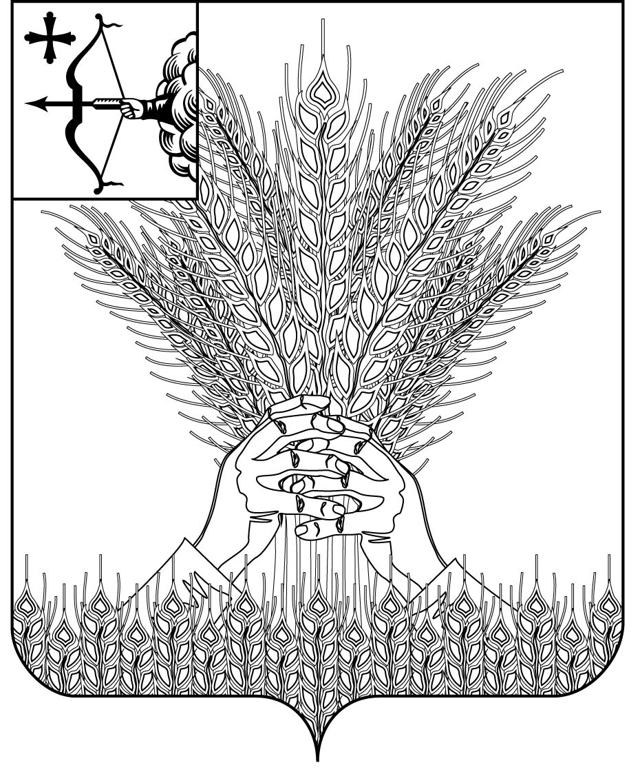

АДМИНИСТРАЦИЯ КИКНУРСКОГО
МУНИЦИПАЛЬНОГО ОКРУГА
КИРОВСКОЙ ОБЛАСТИ

ПОСТАНОВЛЕНИЕ

26.08.2024 № 552
пгт Кикнур

Об утверждении порядка привлечения финансовым управлением администрации Кикнурского муниципального округа Кировской области остатков средств на единый счет бюджета Кикнурского муниципального округа и возврата привлеченных средств

В соответствии со статьей 236.1 Бюджетного кодекса Российской Федерации, общими требованиями к порядку привлечения остатков средств на единый счет бюджета субъекта Российской Федерации (местного бюджета) и возврата привлеченных средств, утвержденными постановлением Правительства Российской Федерации от 30.03.2020 № 368 «Об утверждении Правил привлечения Федеральным казначейством остатков средств на единый счет федерального бюджета и возврата привлеченных средств и общих требований к порядку привлечения остатков средств на единый счет бюджета субъекта Российской Федерации (местного бюджета) и возврата привлеченных средств», администрация Кикнурского муниципального округа ПОСТАНОВЛЯЕТ:
1. Утвердить Порядок привлечения финансовым управлением администрации Кикнурского муниципального округа Кировской области остатков средств на единый счет бюджета Кикнурского муниципального округа и возврата привлеченных средств согласно приложению.
2. Постановление подлежит опубликованию в Сборнике муниципальных правовых актов органов местного самоуправления муниципального образования Кикнурский муниципальный округ Кировской области.
3. Постановление вступает в силу со дня его официального опубликования.

Первый заместитель главы
администрации округа М.Н. Хлыбов

Приложение

УТВЕРЖДЕН

постановлением администрации Кикнурского муниципального округа Кировской области
от 26.08.2024 № 552
Порядок
привлечения финансовым управлением администрации Кикнурского муниципального округа Кировской области остатков средств на единый счет бюджета Кикнурского муниципального округа и возврата привлеченных средств

1. Общие положения

1.1. Настоящий Порядок устанавливает правила привлечения финансовым управлением администрации Кикнурского муниципального округа Кировской области (далее – финансовое управление) на единый счет бюджета Кикнурского муниципального округа остатков средств с казначейского счета для осуществления и отражения операций с денежными средствами муниципальных бюджетных и автономных учреждений, открытого финансовому управлению в Управлении Федерального казначейства по Кировской области (далее - УФК), и их возврата на казначейский счет, с которого они были ранее перечислены.
1.2. Финансовое управление осуществляет привлечение остатков средств на единый счет бюджета Кикнурского муниципального округа с казначейского счета для осуществления и отражения операций с денежными средствами бюджетных и автономных учреждений (далее – казначейский счет), открытого финансовому управлению в УФК № 03234643335160004000.
1.3. Финансовое управление осуществляет возврат средств, привлеченных с казначейского счета на единый счет бюджета Кикнурского муниципального округа, для своевременного исполнения платежных документов бюджетных и автономных учреждений.
1.4. Финансовое управление осуществляет учет операций в части сумм:
- поступивших (перечисленных) на единый счет бюджета Кикнурского муниципального округа с казначейского счета;
- перечисленных (поступивших) с единого счета бюджета Кикнурского муниципального округа на казначейский счет.

2. Условия и порядок привлечения остатков средств с казначейского счета на единый счет бюджета Кикнурского муниципального округа.

2.1. Привлечение финансовым управлением остатков средств с казначейского счета на единый счет бюджета Кикнурского муниципального округа осуществляется в целях обеспечения ликвидности единого счета бюджета Кикнурского муниципального округа.
2.2. Финансовое управление осуществляет привлечение остатков средств с казначейского счета на единый счет бюджета Кикнурского муниципального округа в случае временного кассового разрыва на едином счете бюджета Кикнурского муниципального округа.
2.3. Объем привлекаемых средств с казначейского счета на единый счет бюджета Кикнурского муниципального округа определяется финансовым управлением исходя из остатка средств на казначейском счете, сложившегося после исполнения платежных документов бюджетных и автономных учреждений о совершении казначейских платежей.
2.4. Остаток средств на казначейском счете должен быть достаточным для осуществления исполнения казначейских платежей после привлечения средств на единый счет бюджета Кикнурского муниципального округа.
2.5. Финансовое управление представляет платежные документы о совершении казначейских платежей для перечисления остатков средств на единый счет бюджета Кикнурского муниципального округа в УФК не позднее 16 часов 00 минут (в дни, непосредственно предшествующие выходным и нерабочим праздничным дням - до 15 часов 00 минут) текущего дня.

3. Условия и порядок возврата средств, привлеченных с казначейского счета на единый счет бюджета Кикнурского муниципального округа.

3.1. Финансовое управление осуществляет возврат средств, привлеченных с казначейского счета на единый счет бюджета Кикнурского муниципального округа, в объеме, не превышающем остатка средств на едином счете бюджета Кикнурского муниципального округа и достаточном для осуществления исполнения платежных документов получателей средств бюджета Кикнурского муниципального округа о совершении казначейских платежей после возврата привлеченных средств.
3.2. Возврат средств, привлеченных с казначейского счета на единый счет бюджета Кикнурского муниципального округа, осуществляется в пределах суммы, не превышающей разницу между объемом средств, поступивших с казначейского счета на единый счет бюджета Кикнурского муниципального округа, и объемом средств, перечисленных с единого счета бюджета Кикнурского муниципального округа на соответствующий казначейский счет в течение текущего финансового года.
3.3. Финансовое управление осуществляет возврат привлеченных средств на казначейский счет, с которого они были ранее перечислены, в том числе в целях проведения операций за счет привлеченных средств, не позднее второго рабочего дня, следующего за днем приема к исполнению платежных документов получателей указанных средств.

______________

